ИТОГИ II ЧЕТВЕРТИ
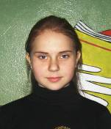

Наши отличники:

Гранкин Евгений - 7 класс
Объедкова Ирина - 8 класс

Наши хорошисты:
Ряховский Алексей - 3 класс
Суханова Ольга - 3 класс
Панферов Михаил - 4 класс
Кошелева Анжела - 4 класс
Ключевский Евгений - 5 класс
Жеребчикова Анастасия - 5 класс
Карцева Анжела - 5 класс
Мерзликина Александра - 7 класс
Суханов Андрей - 7 класс
Кудряшова Анастасия - 8 класс
Объедков Александр - 9 класс
Мерзликина Мария - 9 класс
Ключевская Маргарита - 10 класс
Объедкова Мария - 10 класс

Карцева Анжела имеет всего лишь одну четверку по русскому языку. Желаем ей в следующей четверти стать отличницей.

По одной тройке имеют:
Филатова Ольга - 3 класс (русский язык)
Новиков Иван - 5 класс (русский язык)
Журавлев Роман - 6 класс (немецкий язык)
Мерзликин Егор - 8 класс (русский язык)
Мерзликина Дарья - 8 класс (химия)
Юров Иван - 9 класс (русский язык)
Каверина Татьяна - 10 класс (химия)
Желаем этим ученикам повысить свои знания и прийти к концу третьей четверти только с хорошими и отличными отметками.

ВРЕДНЫМ ПРИВЫЧКАМ - НЕТ!

Сегодня очень много говорят о вредных привычках.

В середине декабря у нас прошёл классный час на тему "ВРЕДНЫМ ПРИВЫЧКАМ – НЕТ!" Мероприятие проходило в виде игры "Сто к одному". В ней приняли участие команды: "Цунами" – Авдулов Вадим, Объедков Александр, Мерзликина Мария, Ненашев Андрей, Юров Иван (9 кл.) и команда "Тайфун", состоящая из Мерзликина Алексея, Шевлякова Игоря, Рыбкина Василия, Сухова Сергея, Рыбкина Василия (11 кл.) и Мерзликина Егора (8 кл.). Ответственными за мероприятие были мы, ученицы 10 класса.
Мы провели опрос среди жителей Тамбовки. Вопросы, которые были заданы, напрямую касались темы классного часа. Например, какой орган человека подвергается в первую очередь действию никотина? лучший способ снятия стресса? и т.д. На них мы получали самые разнообразные и неожиданные ответы. Например, на что может попросить сын денег у родителей? Один человек из пятидесяти ответил: «На наркотики». Результаты опроса тщательно обрабатывались; выбирались самые популярные ответы, которые в конечном итоге были представлены игрокам.
После бурного сражения победителем стала команда "Цунами". Им достался приз - коробочка "Суперпримы". Вместо ожидаемых сигарет, ребята нашли внутри леденцы, а всем участникам были вручены листовки с надписью "БОЛЕЗНЬ ЛУЧШЕ ПРЕДУПРЕДИТЬ, ЧЕМ ЛЕЧИТЬ".
Думаю, что ребята сделали правильные выводы и в будущем, прежде чем взять в руки сигарету или стакан, будут думать о последствиях, которые их ждут.
Объедкова Мария, 10 кл.

ПОКЛОНИМСЯ ВЕЛИКИМ ТЕМ ГОДАМ

Самой героической и трагической страницей истории России в ХХ в. стала борьба народов СССР против германской агрессии. Великая Отечественная война с самого начала носила справедливый, освободительный характер.
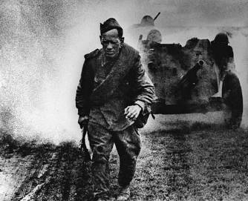
Весной 1941 года приближение войны ощущалась всеми. Советская разведка почти ежедневно доносили Сталину о планах Гитлера. Но Сталин считал, что война начнется не раньше лета 1942 года.
А на рассвете 22 июня 1941 года без объявления войны германская армия обрушилась всей мощью на Советскую землю.
С этого дня и началась полоса испытаний для советских солдат, но и не только для них, но и для всего советского народа.
Первой приняла на себя удар Брестская крепость. Её защитники с особым мужеством отбивали атаки одну за другой. И этот гарнизон под командованием майора Гаврилова не пускал врага в крепость. Немецкое командование решило оставить крепость в тылу и идти дальше к Москве. Силы немецких армий превосходили силы наших не только в солдатах, но и в бронетехнике. Поэтому немцы буквально сминали советскую оборону и решительно двигались в глубь страны. Солдаты Вермахта, привыкшие побеждать, ещё не знали, что ждет их у столицы нашей Родины. У стен Москвы Красная армия перешла в наступление, немцы были отброшены на 100-200 км.
Начало коренного перелома произошло после контрнаступления Красной армии под Сталинградом. Самым главным шагом в войне была битва на "Курской дуге". В этой дуге оказались города: Орёл, Курск и Белгород. Здесь развернулось величайшее сражение за всю Великую Отечественную войну. С обеих сторон в боях участвовало свыше миллиона человек, более 1200 танков и огромное количество орудий и миномётов. После этой битвы Красная армия двигалась только вперед, освобождая город за городом.
Благодаря мужеству наших солдат СССР оказался непобедимой державой. Огромной ценой досталась победа в Великой Отечественной войне - страна лишилась свыше 27 миллионов своих граждан, павших на фронтах войны, умерших от ран, погибших в плену и концлагерях, угнанных на рабский труд в Германию.

Объедков Александр, 9 кл.

НЕДЕЛЯ МАТЕМАТИКИ

С 30 ноября по 5 декабря проходила Неделя математики.
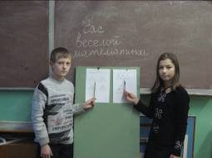 | В 5 классе в игре «Слабое звено» победил Ключевский Евгений.
«Час занимательной математики» в 7 классе закончился победой Гранкина Евгения. | 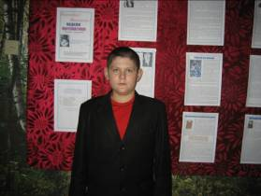
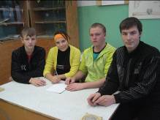 | В 9 классе прошёл «Математический КВН». Победила команда «Пифагоры».
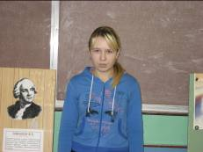 | 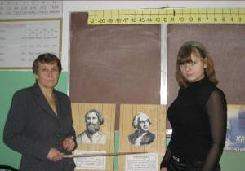
В математическом поединке в 10 классе победителем стала Объедкова Мария, а в 11 классе – Попова Кристина.

25 ЯНВАРЯ – ТАТЬЯНИН ДЕНЬ

25 января — знаменитый Татьянин день: именины Татьян и день студента. В Татьянин день поздравляют родных и знакомых, носящих имя Татьяна, дарят Татьянам цветы и подарки. В старину считали, что женщина, родившаяся 25 января, бывает хорошей хозяйкой: «Татьяна и каравай печет, и половики по реке бьет, и хоровод ведет!» В Татьянин день, 12 января 1755 года, императрица Елизавета Петровна подписала указ «Об учреждении Московского университета». В шестидесятые-семидесятые годы XIX века Татьянин день превращается в студенческий праздник. Празднование студенческого Татьянина дня имеет свою историю и традиции. Порядок, обычаи празднования Татьянина дня нашли отражение во многих мемуарах, художественных и публицистических произведениях.


Татьянин день,
Татьянин день,
Еще не радует сирень,
Еще во всю лежат снега,
Еще за окнами пурга,
Но январю уже пора
Готовить сани со двора.
И на престол спешит февраль,
Пронзая свистом ветра даль.
Пойди к Татьяне и скажи
Слова от сердца от души,
Поздравь ее и пожелай
Счастливых дней и долгих лет,
Чтоб радость била через край,
И сбылся свет благих примет.

НЕДЕЛЯ ИСТОРИИ

С 14 по 19 декабря в нашей школе проходила неделя истории.
Учащиеся 5 класса приняли участие в игре «Путешествие по стране История». Участвовали две команды, победителями игры стала команда девочек в составе Жеребчиковой Анастасии, Карцевой Анжелики и Фадеевой Татьяны.

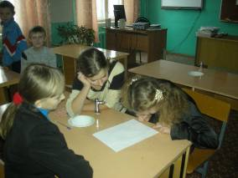

Среди учащихся этого же класса прошел конкурс рисунков «Путешествие в древний мир». Победители: Новиков Иван, Ключевский Евгений, Жеребчикова Анастасия.
Учащиеся 6 класса в ходе игры конкурса «Меня зовут…..» выяснили историю происхождения и значение собственных имен.

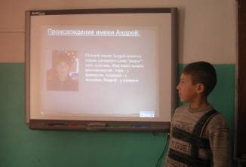

В конкурсе знатоков русской истории приняли активное участие Мерзликин Егор (8 кл.) и Объедкова Ирина (8 кл.).
С шедеврами русской культуры познакомились учащиеся 10 класса.
Викторина среди учащихся 9 класса «Право имею» дала возможность ребятам проверить свои знания о правах и обязанностях ребенка. В ходе викторины победила дружба, учащиеся в целом показали неплохие знания по правам ребенка. В викторине «Последний герой» учащиеся 7 класса участвовали в различных конкурсах. По итогам игры звание «Последний герой» присудили Гранкину Евгению.
Мерзликина Мария (9 кл.) стала победителем викторины «Знаешь ли ты историю своего края?»

